בס''ד

Bné Akiva de France



La Vaadat Hinouh’ est heureuse de présenter une hoveret sur…

Shavouot

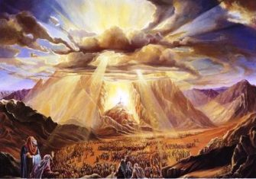
H’omer :
- Pourquoi Shavouot ?
Sept semaines après la sortie d’Egypte, le am Israel se prépare au pied du Mont Sinaï et D.ieu leur donne la Torah, le 6 Sivan (2447). C’est alors qu’H’ donne les asseret hadibrot, par l’intermédiaire de Moshé à partir de la seconde loi, et remet les Tables à Moshé. C'est l’un des moments essentiels de l'histoire juive, car c'est le début du judaïsme en tant que religion. On peut même affirmer que c'est un événement unique dans l'Histoire de l'humanité, car il s'agit du premier "texte révélé".
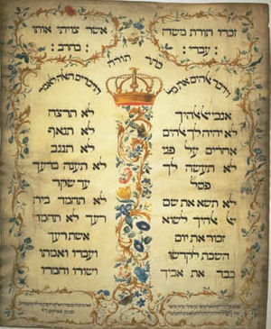
Shavouot (שבעות signifie les semaines) arrive exactement sept semaines après Pessa’h, à la fin du compte du Omer, le 6 sivan. La fête commence la veille au soir, et dure un jour en Israël, deux jours en ‘Houts laaretz. On voit cela dans Dvarim, 16, 9/10 : « ⁹Sept semaines tu compteras pour toi ; dès que la faucille sera mise dans les blés, tu commenceras à compter sept semaines. ¹⁰Et tu feras la fête des Semaines en l'honneur de l'Eternel ton D.ieu, et tu feras des offrances volontaires, selon les bénédictions que l'Eternel ton D.ieu t'aura accordées.»

- Pourquoi le lait ?

Comme nous le savons, il existe un minhag de consommer du lait durant Shavouot, mais d’où vient ce minhag ? Voici huit sources, rapportées par le rav Zenou :
1° Jusqu'au don de la Thora, les juifs n'ont pas encore reçu les lois de casherout, il les ont reçues ce jour-là. Ils se sont alors rendu compte que leur ustensiles n’étaient pas casher, ils ne pouvaient donc pas les utiliser. Ils ont dès lors bu du lait et mangé du fromage, et ce, jusqu'a la cashérisation. (Michna Beroura 494,12)
2° La Thora est comparée au lait dans Shir Hashirim, 4,11 :
«Tes lèvres, ô fiancée, distillent la douceur du miel; du miel et du lait coulent sous ta langue(…) »
3° L'acrostiche des mots du passouk des Nombres 28,26 ci-dessous concernant la fete de shavouot est het, lamed, beth: halav, qui signifie «lait ».
«בְּשָׁבֻעֹ חֲדָשָׁה לַיהוָ » = « vous présenterez à l'Éternel l'offrande nouvelle, à la fin de vos semaines »
4° Le passouk de Shemot, 23,19 (« Les prémices nouvelles de ton sol, tu les apporteras dans la maison de l'Éternel ton Dieu. Tu ne feras point cuire un chevreau dans le lait de sa mère. ») parle dans la même foulée des prémices des fruits (Shavouot) et de l'interdit de cuire le lait et la viande ensemble. On conclue qu’il faut donc mangera ce jour-là des repas variés. (Shelah Hakadoch)
5° Le Har Sinai est appele « Har gavenounim » dans Tehilim 68,15. Gavenounim rappelle le mot « guevina » en hébreu, qui signifie fromage. (Otsar Dinim Ouminhaguim)
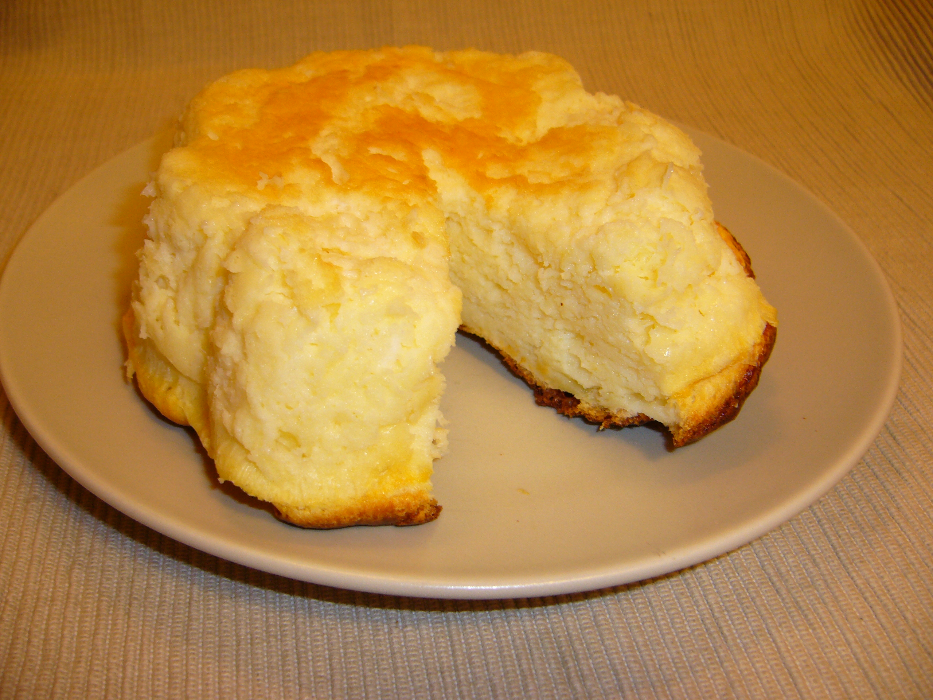
6° La guematria du mot ‘halav est de 40, c'est-à-dire le nombre de jours pendant lesquels Moshé resta en haut du Har Sinai. (Mataamim)
7° Les produits lactés représentent le moindre besoin, par rapport à la viande qui est plutôt un repas aisé, nous mangeons des produits lactés pour nous rappeler que la Thora ne s'acquière que dans une vie moins matérielle et plus centrée dans le spirituel.
8° Moshé a été tiré des eaux du Nil par la fille de Paro le 6 sivan. Le Midrash explique qu'il n'a pas voulu allaiter du sein d'une Egyptienne, seulement d'une juive. On rappelle ce mérite de Moshé à Shavouot en mangeant des produits lactés (Mataamim).
Certains repoussent cet habitude en disant qu'il faut manger a Yom Tov du pain de la viande et boire du vin (Darke tshouva yore dea 89,14).

- La meguilat Ruth :
Durant Shavouot, on a l’habitude d’étudier la méguila de Ruth. Tout d’abord, Ruth signifie compassion.
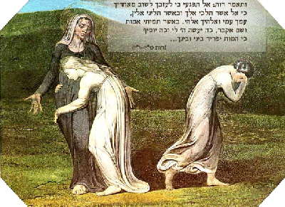
Ruth veut rester avec Naomi qui lui dit au départ de demeurer avec Orpah.
Ruth est une moabite et l'épouse de Ma’hlon dont les parents, Elimelech et Naomi, se sont installés dans le pays de Moav pour fuir la famine en Judée. Le frère de Ma’hlon, Chilion, s'est également marié à une Moabite, Orpa. Lorsqu’Elimelech, Ma’hlon et Chilion décèdent, Naomi décide de rentrer dans son pays d'origine. Ruth suit sa belle-mère et elles s'installent pauvrement à Bethléem, à la période des moissons. Elle ramasse des épis tombés pour sa belle-mère et fait la rencontre de Boaz, riche propriétaire et en famille avec Elimelech. Suivant les conseils de Naomi, Ruth se rapproche de Boaz. Ils se marièrent et eurent Obed, père de Jessé, grand père de David Hamele’h.
Message à transmettre :
Faire comprendre aux hanihim l’importance de la fête, s’assurer qu’ils maîtrisent la Meguila de Ruth ainsi que les dix commandements en sortant de la peoula.

Idées de péoula :
Hevraya Alef :
Organiser un jeu à cases sur un support en forme de tables de la loi. Chaque ligne qui constitue un commandement, comporte 3 cases, sur lesquelles on écrit brièvement la loi, avec des trombones au dessus de chaque case qui permettent de cacher la loi, montrant une autre case, qui est un point d’interrogation, un gage, une chanson, etc… Faire ce jeu avec 2 groupes, mais une question est répondue individuellement, afin de faire le lien avec le peuple d’Israël, qui constitue à lui seul une entité, mais dans lequel chacun va jouer un rôle. Au fur et à mesure, les cases vont se dévoiler. Les questions peuvent porter sur Ruth, sur le don de la Torah, sur le Omer, sur le judaïsme… Les deux équipes sortent gagnantes (égalité) si elles arrivent à restituer (jeu caché) 5 commandements dans l’ordre (partie droite et gauche).
Hevraya Beth :
1° Détendre l’atmosphère : Prendre un ‘hani’h (celui qui perturbe dès le début par exemple), et lui demander de faire deviner à ses camarades « Gateau au fromage » par le mime (déjà tenté !).
2° Diviser le groupe en deux, ils doivent réfléchir au don de la Torah, ses enjeux, qu’est-ce que cela a changé, l’assurance du Emet quant à la Torah orale, ou classer selon eux par ordre d’importance les 10 commandements, dans ce cas, prévoir 10 petites pancartes avec le titre de chaque commandement, sans numéro. Conclure en donnant une explication de l’ordre (5 à droite pour H’, 5 à gauche pour l’homme, par exemple). Conclure sur l’importance du don de la Torah.
3° Chaque ‘hani’h (seul ou à deux) reçoit une des explications de « pourquoi le lait à Shavouot ?» et doit l’exposer de manière amusante et dynamique aux hanihim.
4° Demander de quoi parle la méguila de Ruth, et après avoir reçu de la part des hanihim l’histoire en parties diverses, la mimer (madrihim) en même temps qu’un des ‘hani’him volontaires la résume.
5° Conclure intéractivement.

